基于弹簧质点模型和四阶龙格库塔积分CUDA并行解算的布料仿真实验

## 实验目的：

（1）学习cuda编程及弹簧质点模型原理

（2）编程实现基于cuda的弹簧质点模型框架

## 实验框架：

VS2019下：实验2搭建的框架 +cuda9.2

## 实验设计:

（1）按照四阶Runge-Kutta积分的弹簧质点模型算法编程

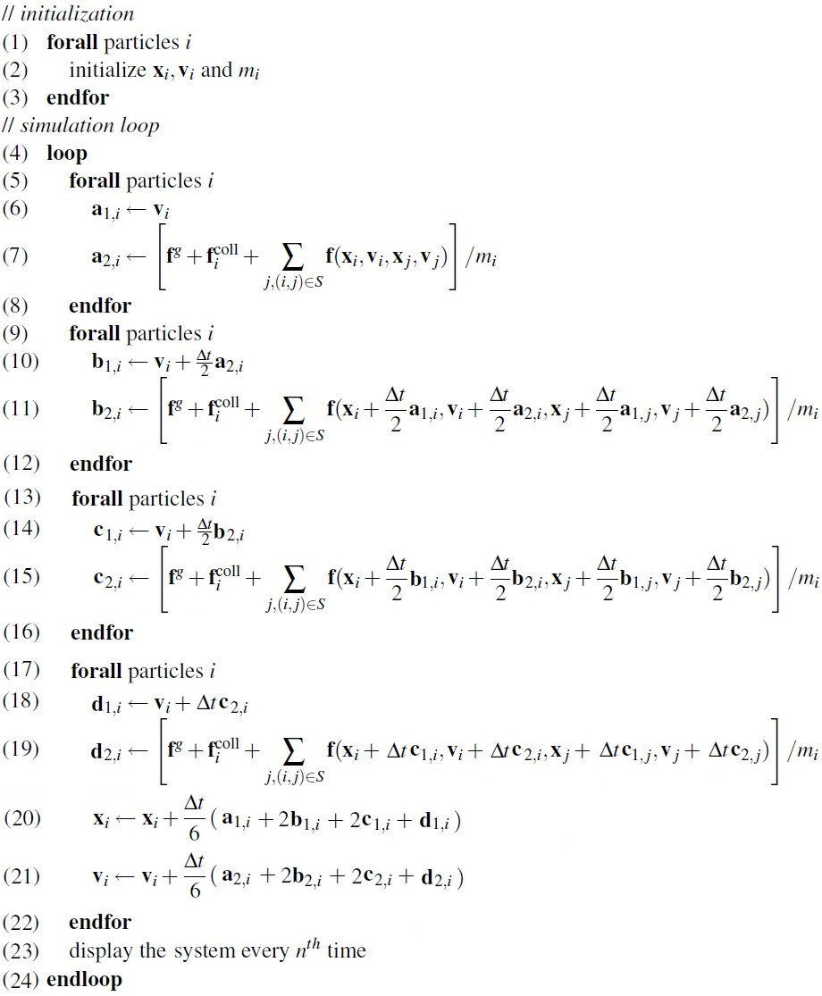

（2）最终结果：

静止状态：四个点固定

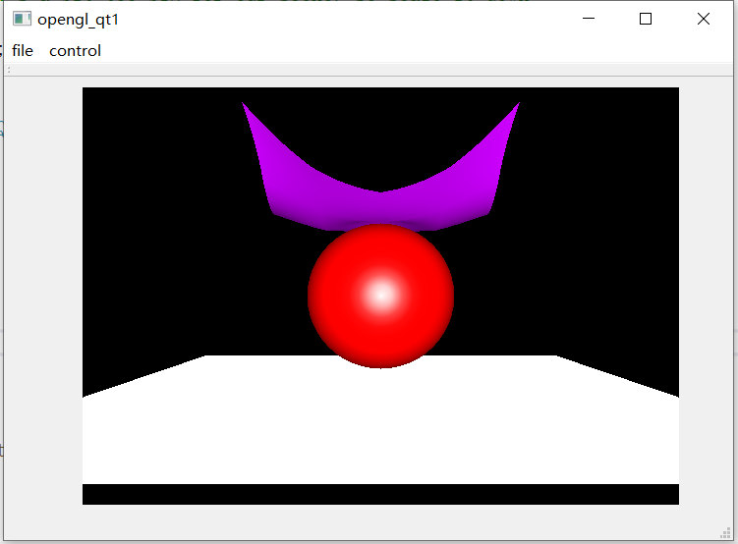

按下按键，松开一个点：

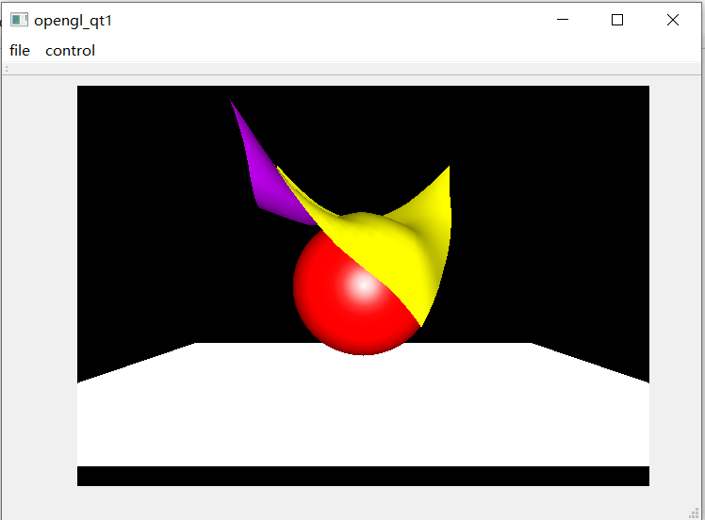

## 总结

最终，我圆满完成实验，对cuda及弹簧质点模型有了更深的理解。后续继续完善代码及框架。